10分钟读懂运动手环的睡眠报告

现代人越来越关注睡眠健康，运动手环和智能手表成了很多人的"睡眠监测小助手"。这些设备提供的睡眠数据真的可靠吗？什么情况下应该警惕并寻求专业帮助？今天，我们就来科学解读运动手环的数据。问运动手环能告诉我们什么？

市面上的运动手环主要通过体动记录仪和心率监测来推断睡眠状态，一般提供以下数据：
01睡眠总时长
记录您总共睡了多久，也就是从尝试入睡到早晨醒来的总时间。手环通常根据长时间的静止状态来判断您已入睡。需要注意的是，有些情况下如果您只是安静地躺着，它也可能误判为睡眠状态，导致数据虚高。
02睡眠比例
通过运动频率和心率变化推测所得。将夜间睡眠划分为不同的阶段，并估算每个阶段所占的比例。其中，浅睡眠期是睡眠的“入门阶段”和过渡阶段；深睡眠期是生理修复的关键时期，恢复体力、巩固免疫力；REM睡眠（快速眼动睡眠）期是大脑高度活跃，做梦多发，对记忆整合、情绪调节和学习至关重要的时期。
03醒来次数
通过记录夜间身体有较大动作或心率突然变化的次数判断觉醒。
04血氧饱和度（部分高端型号）
监测夜间外周血氧饱和度变化水平。

运动手环数据的局限性

准确度有限
手环可能会将安静卧床但清醒的状态误判为睡眠
睡眠周期判断不准
专业睡眠监测需要脑电图区分睡眠阶段，手环只能通过心率和体动等数据推测。
无法诊断疾病
手环不能诊断睡眠呼吸暂停、不宁腿综合征等疾病。
什么情况下应该来睡眠中心就诊？
如果您的手环数据显示以下情况，并伴有日间症状，建议来睡眠中心咨询：
警惕信号1：夜间血氧饱和度持续低于94%（尤其是波动较大时） → 可能提示睡眠呼吸暂停综合征
警惕信号2：睡眠时间充足（7-9小时），但深睡眠比例持续偏低（＜10%）→ 伴有日间疲劳、注意力不集中可能是睡眠质量异常
警惕信号3：频繁醒来（＞5次/晚）且自觉睡眠不解乏
→ 可能是睡眠片段化，需要专业评估
警惕信号4：规律作息情况下，睡眠时间大幅减少或增加
→ 可能提示昼夜节律紊乱或其他睡眠障碍
警惕信号5：手环显示正常，但白天仍然持续出现：
难以抑制的困倦、记忆力明显下降、晨起头痛、口干、情绪波动大、易怒。

专业的睡眠监测是怎样的？
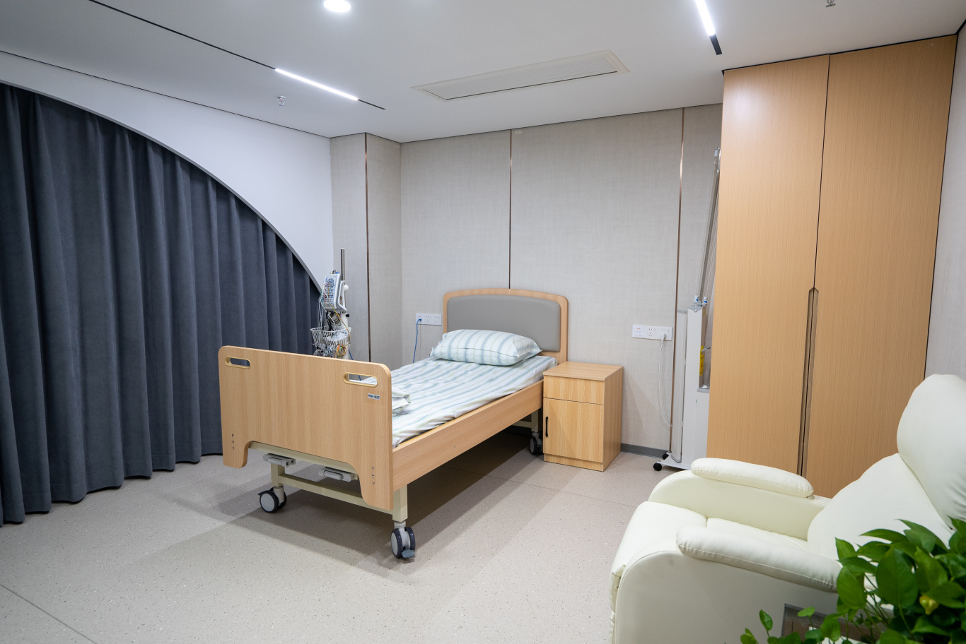
如果怀疑有睡眠问题，多导睡眠监测（PSG）是金标准
同步监测脑电波、眼动、肌电、呼吸、心电、血氧等多项指标
准确区分睡眠阶段和睡眠结构
诊断各种睡眠呼吸障碍、异态睡眠、睡眠相关运动障碍等

小贴士：如何正确使用运动手环？
01 看待趋势而非单日数据：关注长期变化趋势而非某天的数值
02 结合自身感受：数据异常时先回想最近的饮食、运动、压力情况
03 不要过度焦虑：避免因数据产生"睡眠焦虑"
04 不替代专业评估，有疑虑时应咨询医生

科学关注睡眠，从正确解读数据开始！

